压力表新国标《一般压力表》GB/T1226

 www.360doc.com

**（压力表型式分类部分）**

      压力表是常见的计量器具，在工业过程控制与技术测量过程中，由于机械式压力表的弹性敏感元件具有很高的机械强度以及生产方便等特性，使得机械式压力表得到越来越广泛的应用。

压力表国家标准《一般压力表》GB/T1226-2001已于2002年3月1日起实施执行,老国标即失效,但在日常选用压力表时,经常有用户用到老国标的参数,所以有必要在这里解读一下新旧国标的区别和不同之处。

    《一般压力表》GB/T1226-2001规定了一般压力表的产品分类、技术要求、试验方法、检验规则和标志、包装与贮存要求。

    《一般压力表》GB/T1226-2001适用于弹簧管(C型管、盘簧管、螺旋管)等机械指针式压力表、真空表及压力真空表(以下简称仪表)。本标准不适用于带有附加装置及特殊功能的仪表。

**1．一般压力表的定义**

    《一般压力表》GB/T1226-2001规定了一般压力表的定义：

精确度等级等于或低于1.0级的压力表、真空表及压力真空表。

2．**安装方式的区别**

     压力表国家标准《一般压力表》GB/T1226-2001中第4.1.2 仪表按螺纹接头及安装方式分为:直接安装压力表、嵌装(盘装)压力表、凸装(墙装)压力表。(见表1及图1~图7)

表 1

|  |  |  |  |  |
| --- | --- | --- | --- | --- |
| 名称 | 螺纹接头及安装方式 | | | |
| 直接安装压力表 | 径向直接式(I) | 轴向偏心直接式(Ⅱ) | | 轴向同心直接式(Ⅲ) |
| 嵌装(盘装)压力表 | 轴向偏心嵌装式(IV ) | | 轴向同心嵌装式(v) | |
| 凸装(墙装)压力表 | 径向凸装式（Ⅵ) | | 轴向同心凸装式(Ⅶ ) | |
|  |  |  |  |  |

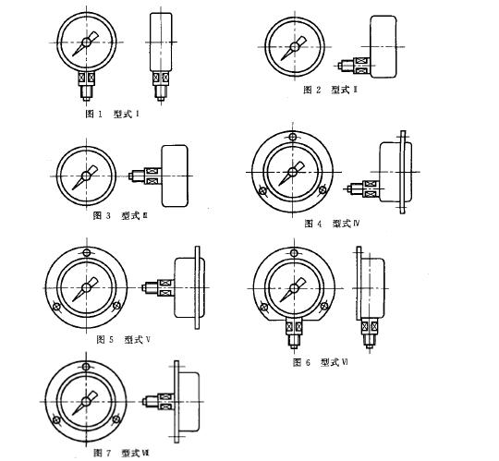

      老国标的安装方式只有：径向直接式(I)、径向凸装式（Ⅱ)、轴向嵌装式(Ⅲ)、轴向直接式(Ⅳ)。见下表和图

|  |  |  |  |
| --- | --- | --- | --- |
| 型式 | 安装方式 | 接头位置 | 外壳公称直径 |
| I | 径向直接式 | 径向 | 40；60；100；150；200；250 |
| Ⅱ | 径向凸装式 | 径向 | 60；100；150；200；250 |
| Ⅲ | 轴向嵌装式 | 轴向 | 60；100；150；200；250 |
| Ⅳ | 轴向直接式 | 轴向 | 40；60 |

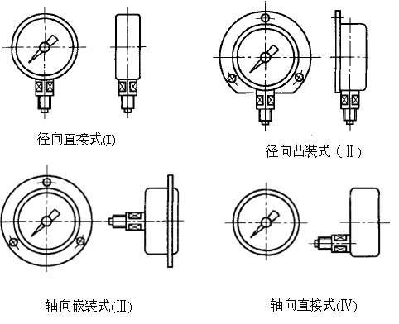

3．**仪表精度等级的变化**

压力表国家标准《一般压力表》GB/T1226-2001中第4.2 仪表的精确度等级:

仪表的精确度等级分为:1.0级;1.6级;2.5级;4.0级。各等级仪表的外壳公称直径应符合表2的规定。

表2

|  |  |
| --- | --- |
| 外壳公称直径(mm) | 精确度等级(%) |
| 40;60 | 2.5;4.0 |
| 100 | 1.6;2.5 |
| 150;200;250 | 1. 0;1. 6 |

老国标的精度等级规定见下表

|  |  |
| --- | --- |
| 外壳公称直径(mm) | 精确度等级(%) |
| 40;60 | 2.5;4.0 |
| 100 | 1.5;2.5 |
| 150;200;250 | 1. 0;1. 5 |

**精度等级新旧国标的不同点是把原有的1.5级改为1.6级。**

4．一般压力表按基本参数的分类。  
1）.**仪表外壳公称直径**(mm)系列：Φ40、Φ60、Φ100、Φ150、Φ200、Φ250.  
2）.**仪表测量范围**的上限(MPa)应符合规定的系列：1×10n、1.6×10n、2.5×10n、4×10n、6×10n。  
           ※其中 n 的取值可以是正整数、负整数或零。具体如下：

|  |  |
| --- | --- |
| 类型 | 测量范围（Mpa） |
| 压力表 | 0~0.1、0~0.16、0~0.25、0~0.4、0~0.6、0~1、0~1.6、0~2.5、0~4、0~6、0~10、0~16、0~25、0~40、0~60、0~100、0~160、0~250、0~400、0~600 |
| 真空表 | -0.1~0 |
| 压力真空表 | -0.1~0.06、-0.1~0.15、-0.1~0.3、-0.1~0.5、-0.1~0.9、-0.1~1.5、-0.1~2.4 |

3）.**仪表度盘标尺**的标度、标度的划分及标尺的最小分格值应符合 JB/T 5528 中的相关规定。  
4）.规定了仪表标度盘上的标示数的标度方式为**直读式**。  
5）.规定了**直接安装式仪表**的主要**安装尺寸**。具体如下图和表

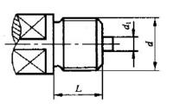

|  |  |  |  |
| --- | --- | --- | --- |
| 外客公称直径D  mm | 接头尺寸(mm) | | |
| d | L | d 1 |
| 40 | M10×1 | 10 | 4 |
| 60 | M14×1.5 | 14 | 5 |
| 100 | M20×1.5 | 20 | 6 |
| 150 |
| 200 |
| 250 |
| 注:当对仪表接头螺纹有特殊要求时，用户与厂商协商解决 | | | |

6）.规定了**嵌装式仪表及**、凸装(墙装)仪表的主要[**安装尺寸**](http://www.xagjm.com/cctyb150.htm)。

具体如下图和表

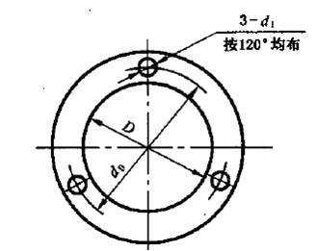

|  |  |  |
| --- | --- | --- |
| 外壳公称 | 装配螺栓中心圆 | 外壳螺栓孔 |
| 直径D | 直 径 do | 直 径d1 |
| mm | mm | mm |
| 40 | 50 | 4 |
| 60 | 72 | 5 |
| 100 | 118 | 6 |
| 150 | 165 | 6 |
| 200 | 215 | 6 |
| 250 | 272 | 7 |

7）.**提出了在仪表结构设计中对于其安全措施的处理建议。**

7.1 仪表外壳可以采用不同形式的卸压装置，也可以不采用卸压装置，但要确保使用安全，以防弹簧管破裂时介质不能及时散逸而导致表玻璃爆裂发生事故。

7.2 建议用节流装置，它有助于防止事故的扩大和蔓延。

7.3建议测量气压＞2.5 MPa和测量液压＞6 MPa的仪表，采用有卸压装置的外壳。

7.4对仪表有其他要求时，用户可在定货时与生产厂协商解决。

7.5仪表应便于做封印标记。